Отчет
о проведенных мероприятиях ДК «Восток» с 19.12 по 24.12
21 декабря в ДК «Восток» для детей прошел новогодний мультспектакль «Кракатук». Спектакль был подготовлен театральной студией «Грай» под руководством Онищук Т.И. В спектакле были использованы элементы мультипликации и живая игра молодых актеров. Спектакль был ярким, зрелищным с прекрасным музыкальным сопровождением и поведал зрителям о том, что взаимовыручка, дружба и любовь могут преодолеть любые преграды. В конце спектакля Дед Мороз и Снегурочка поздравили всех зрителей с наступающим Новым годом. Зрителям понравился спектакль. Они долго не хотели отпускать артистов со сцены. Желающие сфотографировались с персонажами спектакля на память.
В преддверии Нового года, 23 декабря в ДК «Восток» состоялось торжественное мероприятие, посвященное итогам года. Мероприятие включало в себя награждение лучших сотрудников организаций и предприятий города и концертную часть. На мероприятии присутствовали почетные гости: депутат Государственной Думы Российской Федерации В.В.Николаева, помощник депутата Законодательного собрания Приморского края В.В. Милуша, В.М. Ожиганов, руководители города, депутаты Думы ДГО, совет ветеранов, руководители организаций и предприятий, общественность города. Мероприятие прошло при поддержке Социального фонда помощи населению «Возрождение» под руководством С.И.Лабунец.
С приветственной речью ко всем собравшимся обратились глава Дальнереченского городского округа А.А.Павлов и глава администрации ДГО С.И.Васильев и депутат Государственной Думы РФ В.В.Николаева.
На мероприятии был показан документальный видеофильм, охватывающий основные аспекты уходящего года.
Концертные номера прозвучали в исполнении солистов и творческих коллективов ДК «Восток» и детской школы искусств.
24 декабря в ДК «Восток» прошли первые новогодние утренники для детей ООО «Транснефть-Дальний Восток». Детям была предложена театрализованное представление «В гостях у Бабы Яги» со сказочными персонажами: Бабой Ягой, зайчиками, Дедом Морозом, Снегурочкой. Снеговиком. Дети принимали участие в забавных играх, таких как «Бабка Ёжка», «Снеговик», Кот и мыши», «Расскажи Мороз, где ты был?», пели веселые песенки и отгадывали загадки. Время пролетело быстро, весело и незаметно.
Новогодний мультспектакль «Кракатук»

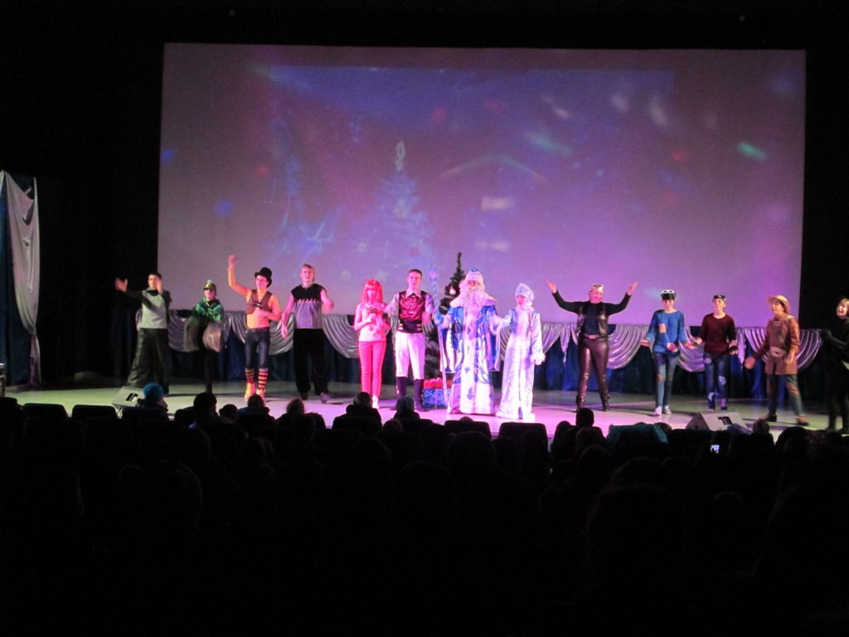

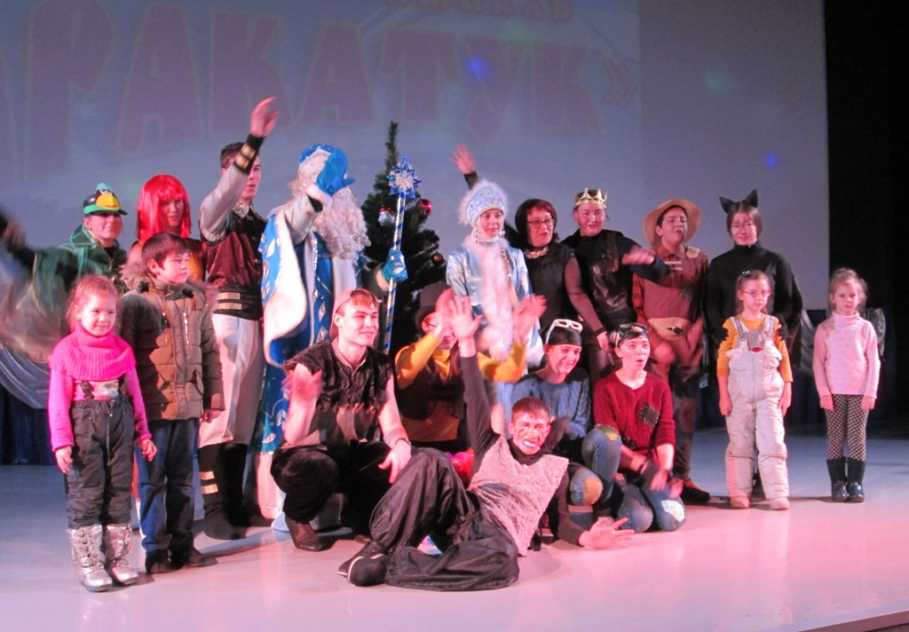
Торжественное мероприятие, посвященное итогам года
